Татарстанда 4 мартта буран һәм көчле җил көтелә.
Буран сәбәпле, күз күреме начараерга мөмкин.
4 мартта, Татарстан территориясендә һава шартлары начарлануы көтелә.

Иртән һәм көндез буран сәбәпле, күз күреме 500-1000 метрга һәм аннан да азракка начараюы ихтимал. Җилнең тизлеге секундына 15-20 метрга кадәр җитәргә мөмкин. Бу турыда Татарстан Гидрометеорология һәм әйләнә-тирә мохитне күзәтү үзәге хәбәр итә.

Төнлә һава температурасы -9…-4 градус, көндез -6…-1 градус тәшкил итәчәк. Шулай ук Татарстанда яшәүчеләрне юлларда бозлавык хасил булырга мөмкинлеге турында кисәттеләр.
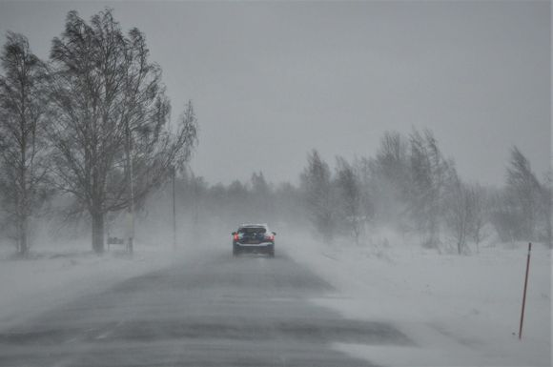

04.03.2021 ел

